16.04 – гр. 17/23
Тема: Решение логарифмических уравнений графически
Цель: Научиться решать графически логарифмические уравнения.

Теоретический материал.

1. Задание
Решение логарифмических уравнений графически:

Решение:
а) lgx = 1 – x
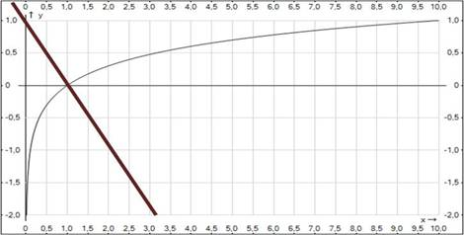
Ответ: х = 1.

б) 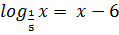

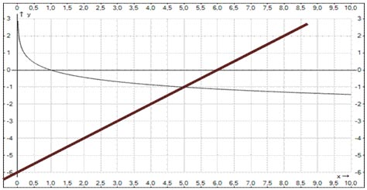

Ответ: х = 5

в) 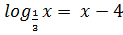
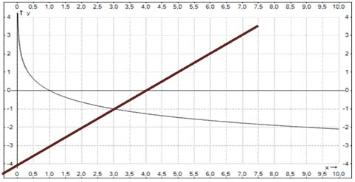
Ответ: х = 3.

г) log₂x = 3 – x
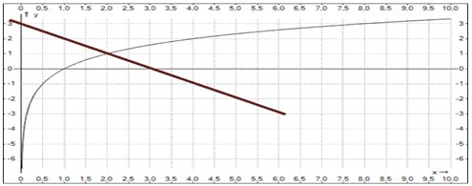
Ответ: х = 2.
Решите самостоятельно.
Решение логарифмических уравнений графически:
- log₅x = x – 1
- log₂x – 3 = – x
- log₀,₂x = х – 6
- log₂ (x – 1) = 2^{х}
- lgx = x
- log₂ x = х² – х

Критерии оценивании:
3 задания – «3»
4 задания – «4»
5 задания – «5»

